Федеральное государственное бюджетное образовательное учреждение
высшего образования
«Саратовский государственный технический университет
имени Гагарина Ю.А.»

Институт прикладных информационных технологий и коммуникаций
Кафедра «Прикладные информационные технологии»

ОТЧЕТ
Лабораторная работа №3

Выполнила:
Студентка гр.б1-ИФСТ-21
Туманова Анастасия Дмитриевна
Проверил:
Нугманов Даулет Сакенович

Саратов 2022
Задание 1: Разработать приложение ASP.NET, работающее с базой данных торговой компании. В базе данных должно быть две таблицы: в первой – информация о заказчиках, во второй – информация о заказах.
Приложение должно позволять через веб-интерфейс работать с обеими таблицами на 4 операции: просмотр, добавление, удаление, изменение данных.
Таблица Заказы:
Код для просмотра данных: SELECT * FROM [Заказы]
Код для добавления данных: INSERT INTO [Заказы] ([Id_заказа], [id_заказчика], [Дата]) VALUES (@Id_заказа, @id_заказчика, @Дата)
Код для удаления данных: DELETE FROM [Заказы] WHERE [Id_заказа] = @Id_заказа
Код для изменения данных: UPDATE [Заказы] SET [id_заказчика] = @id_заказчика, [Дата] = @Дата WHERE [Id_заказа] = @Id_заказа
Таблица Заказчики:
Код для просмотра данных: SELECT * FROM [Заказчики]
Код для добавления данных: INSERT INTO [Заказчики] ([Id_клиента], [Фамилия], [Имя], [Отчество], [Адрес], [Телефон]) VALUES (@Id_клиента, @Фамилия, @Имя, @Отчество, @Адрес, @Телефон)
Код для удаления данных: DELETE FROM [Заказчики] WHERE [Id_клиента] = @Id_клиента
Код для изменения данных: UPDATE [Заказчики] SET [Фамилия] = @Фамилия, [Имя] = @Имя, [Отчество] = @Отчество, [Адрес] = @Адрес, [Телефон] = @Телефон WHERE [Id_клиента] = @Id_клиента
На главной странице приложения пользователю видны две таблицы «Заказчики» и «Заказы». По щелчку на кнопки «Правка», «Удалить» и «Создать» пользователь может изменить, удалить и добавить данные соответственно. Пример работы представлен на рисунках 1-6.
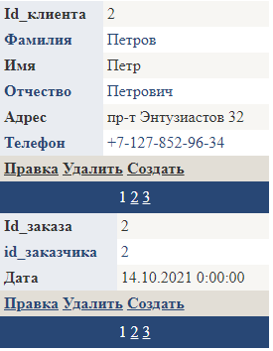
Рисунок 1 – Главное окно приложения
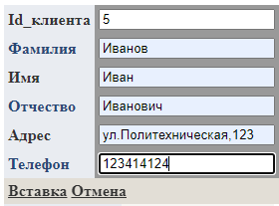
Рисунок 2 – Вставка данных
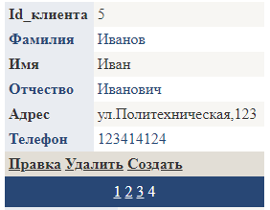
Рисунок 3 – Отображение новых данных в таблице
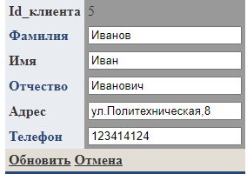
Рисунок 4 – Обновление данных
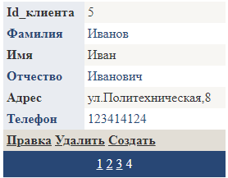
Рисунок 5 – Отображение данных в таблице
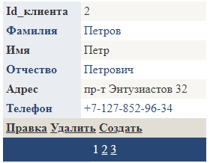
Рисунок 6 – Удаление записи

